Tenemos que ponerle un título a esta historia:

Título: …………………………………………………………………………………………………………………….

En un país muy lejano, vivía un virus muy malo al que le gustaba vivir en el cuerpo de los seres humanos, pero le tenía miedo a los niños.

Al principio nadie se dio cuenta que tenía un virus, porque el virus sabía esconderse muy bien entre la suciedad y nadie lo veía.

Los niños de ese país siempre se lavaban las manos muy bien y eso no le gustaba nada al virus.

A él le encantaba cobijarse en las uñas sucias.
Era muy listo y sabía reproducirse rápidamente. Cuando muchos conseguían subir a un humano hacían que se sintiese muy malito, con fiebre y tos.

Cuando llegó a Grado los niños no podían salir a jugar porque podía haber un virus escondido en algún lugar de la calle esperando a subirse a un zapato. Se agarraba a la suela y así entraba en la casa.
¡¡ Hala a buscar un humanos!!
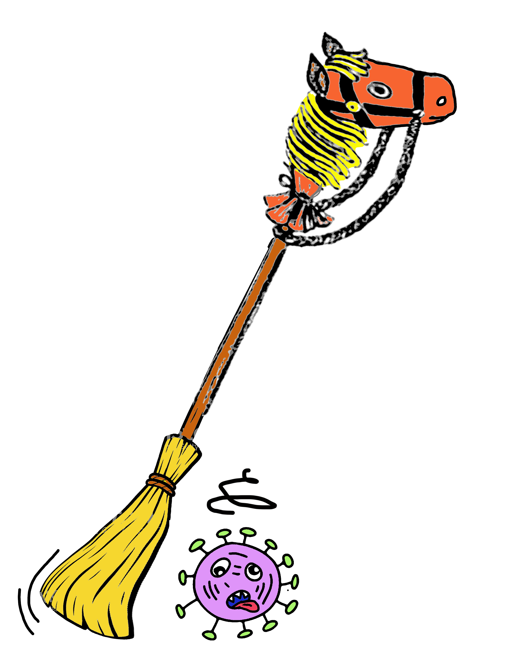
⎯ Tenemos que encontrar la forma de pararlo- Dijeron los niños de Primero.
Se acordaron de una compañera de clase un poco especial: ¡Clotilde!

Una yegua-escoba que se apuntó a clase porque sólo sabía barrer. Ella quería aprender a escribir y sumar como su amigo el caballo Pincel.

Los niños pensaron que si Clotilde les ayudaba podrían limpiar todos los rincones de virus y así poder salir a jugar a la calle otra vez.

Entonces llamaron a Clotilde y le dijeron…

